课程自动测试系统

系统设计报告
2018年5月19日
蒋郑靖、陈婷婷、章展豪

目录
目录
1. 问题定义 1
2. 系统分解 1
3. 数据设计 3
数据库表（总）： 3
单选数据库表 3
判断数据库表 4
4. 开发计划 5
（1）资源需求 5
（2）进度计划 5
表1、进度计划表 5
5. 风险分析 5
表2、风险分析表 5

问题定义
对于传统教学过程中的课程考试，老师往往需要付出较多的工作量和承担一定风险，比如试卷的质量、出卷时题目的选择、试卷的保密工作、批卷、试卷分析、成绩录入等。目前很多高校的课程都没有期中考试，与上述问题不无关系。考试时学生作弊时而发生、改卷时误批的情况不可避免。

系统分解

在线考试系统
管理员端
教师端
学生端

管理员端
用户管理：添加学生用户、教师用户

自测管理：记录学生自测成绩

试卷管理：创建试卷、管理、分类
题库管理：对题库进行增、删、改等操作
公告管理：增、删、改公告内容

教师端
统计分析：管理学生成绩

自测管理

试卷管理
题库管理

学生端
个人中心

在线考试

在线练习

数据设计

数据库表（总）：
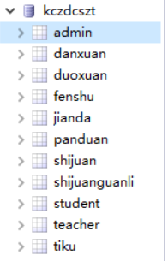

单选数据库表

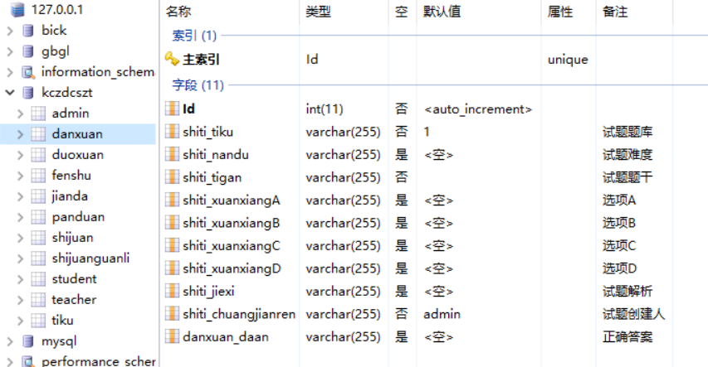
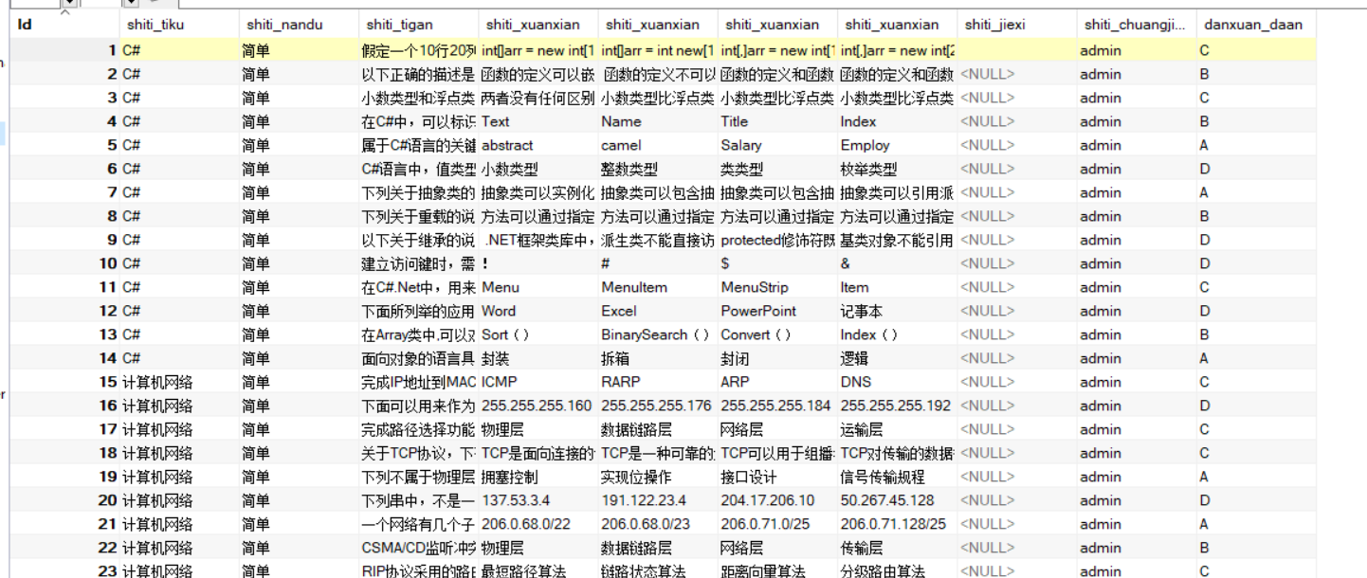

判断数据库表
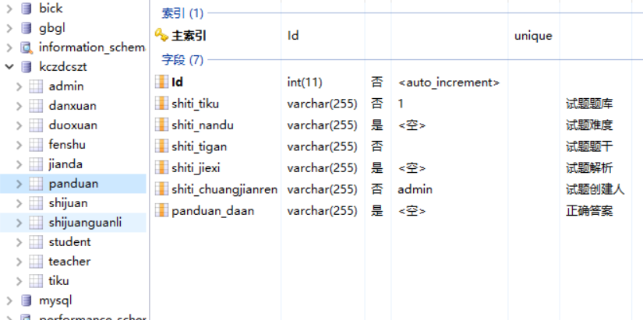

开发计划

（1）资源需求
A．人力需求
管理人员1名。分析设计和编码人员3名，负责需求分析、总体设计及测试阶段的工作，最后进行编码测试。
B．硬件需求
Pc机若干。
C．软件需求
操作系统：Windows 10
开发工具：phpStudy
数据库：MySQL

（2）进度计划
表1、进度计划表
阶段 | 人数 | 工作量/（人天） | 时间/天 | 起止时间
需求分析 | 3 | 0.33 | 3 | 2018.03.20-2018.03.22
软件设计 | 3 | 0.33 | 3 | 2018.03.23-2018.03.26
Php学习 | 3 | 0.33 | 15 | 2018.03.14-2018.03.31
编码 | 3 | 0.33 | 30 | 2018.03.29-2018.04.29
测试 | 3 | 0.33 | 7 | 2018.05.01-2018.05.07

风险分析
表2、风险分析表
阶段 | 风险 | 解决方案 | 影响程度
需求阶段 | 需求不明确 | - 确定目标  - 进行需求分析，与潜在用户进行交流  - 组织小组会议明确需求 | 高
设计阶段 | 计划不完善，进度安排不合理 | - 项目负责人制定计划，安排进度  - 分配任务，要求组员严格执行 | 中
开发阶段 | 1. 重要功能未实现，次要功能被忽略  2. 成员之间缺乏沟通 | 1. 技术负责人按照需求分析制定技术路线和方案  2. 成员定期开会 | 中
收尾阶段 | 用户使用效果不好 | 制定完整的质量保护方案，依据用户体验后的意见解决问题 | 高

